Dolibarr Réponse

Etape 1 :

Q1. Sur Dolibarr on peut par exemple y trouver des extensions de thème de couleur.  
 ex : thème moderne à 84.00€  
  
 Aussi des extensions comme : Verrouiller/ Expéditions / Facture, celle-ci permet le verrouillage des expéditions et des factures. Pour les expéditions l'utilisateur non habilité ne peut pas expédier une quantité supérieure à celle commandée. Pour les factures l'utilisateur non habilité ne peut pas facturer plus d'une facture sur les expéditions, et plus d'une facture sur les commandes.

Ou bien pour un 3ème exemple une extension de Permissions Avancées qui permet de gérer et d'attribuer les permissions par bouton d'action.

Q2. DoliScan permet de prendre en photo

Q3. Cordova, React native, flutter ; ionic, xamarin, kotlin

Q4. Cordova => permet de mettre du langages front sous forme d’applications

Q5.

Etape 2 :   
  
Q1. 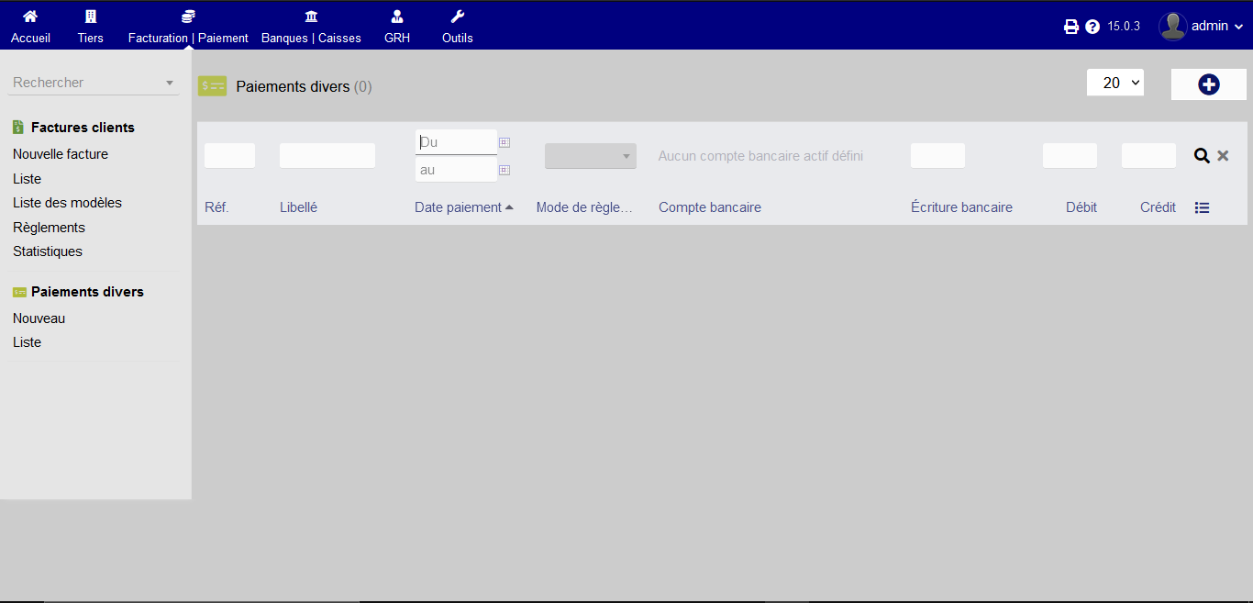

Q2. Sur le plan commercial, Dolibarr facilite le traitement des commandes des clients. En effet, il suffit de créer les devis en se basant sur le catalogue de produits et services. Le devis est signé, il est basculé en commande.

Q3.

lunatfi duweb, facebook